2-4组 售后和服务模块的对象模型，API，状态与数据库设计

# 售后

## 1.1 售后对象模型

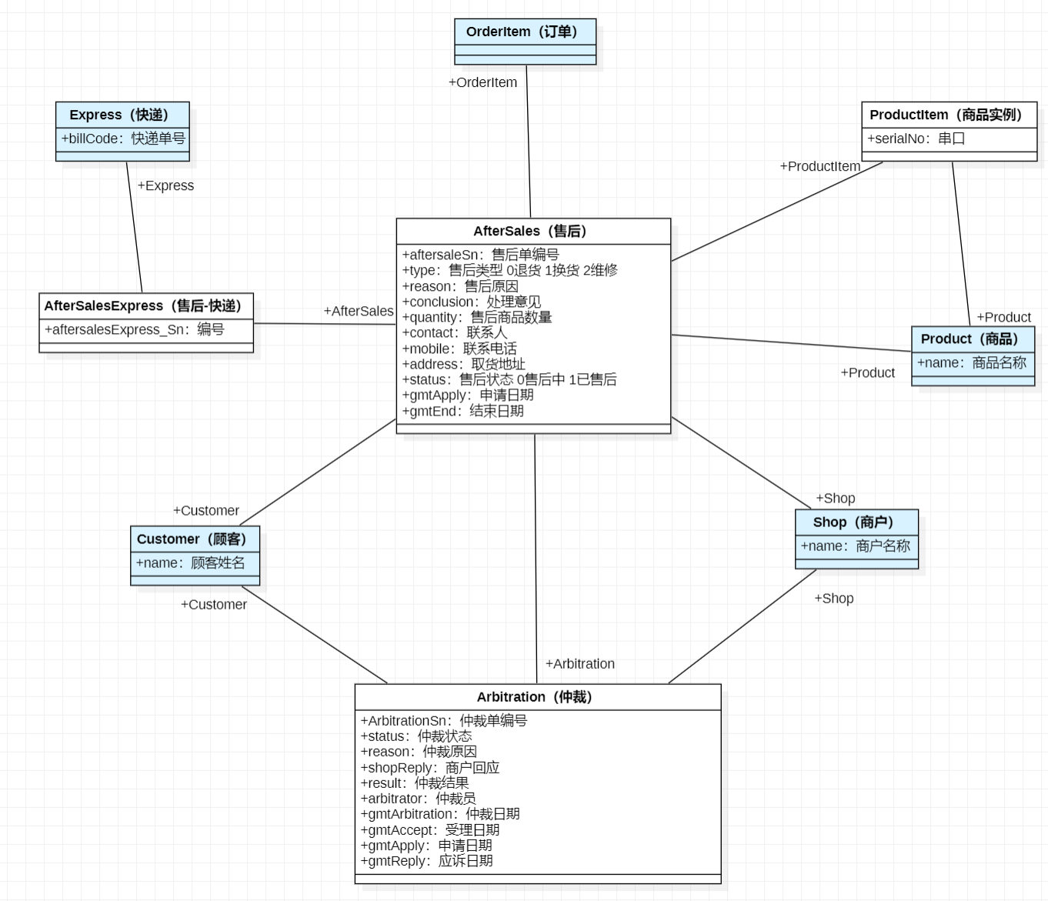

## 1.2 售后API

<https://app.swaggerhub.com/apis/2-4loveooad/oomall_2-4/1.3.0#/>

## 1.3 售后状态图

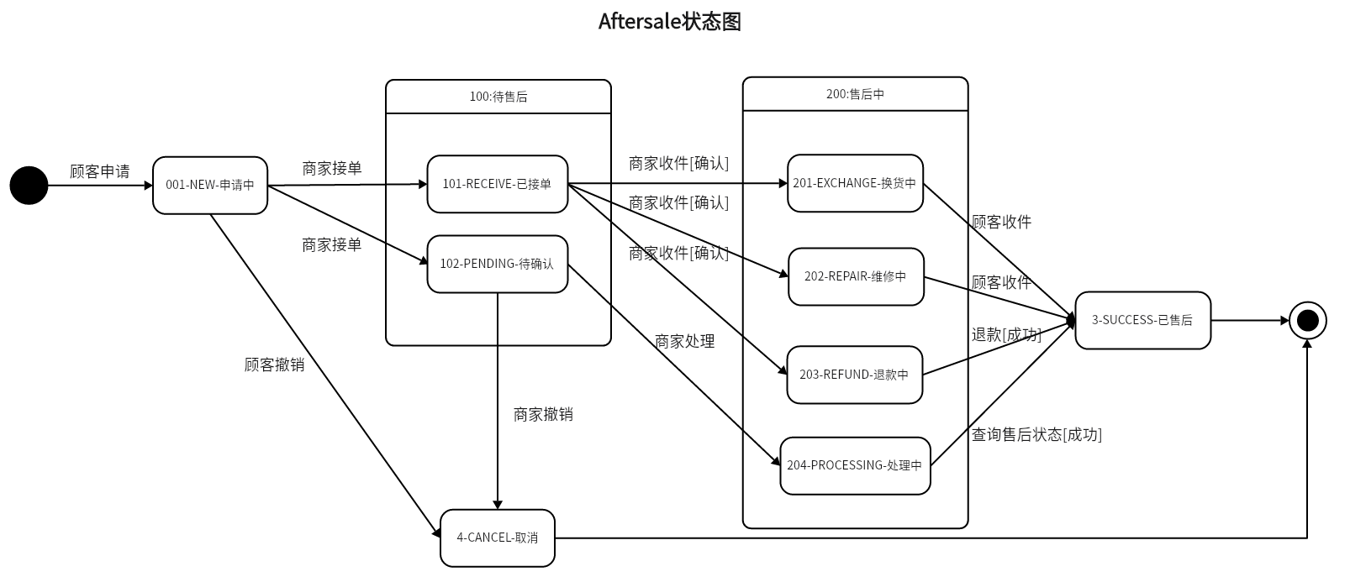

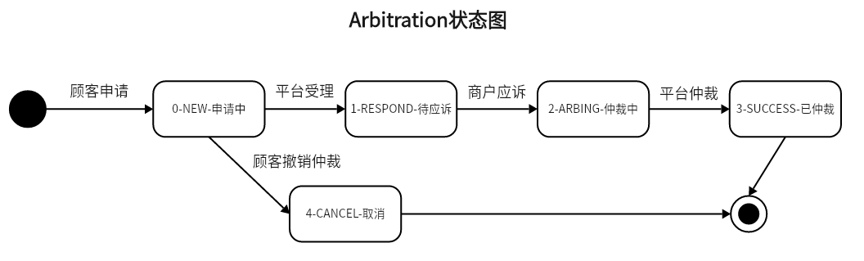

## 1.4 售后数据库设计

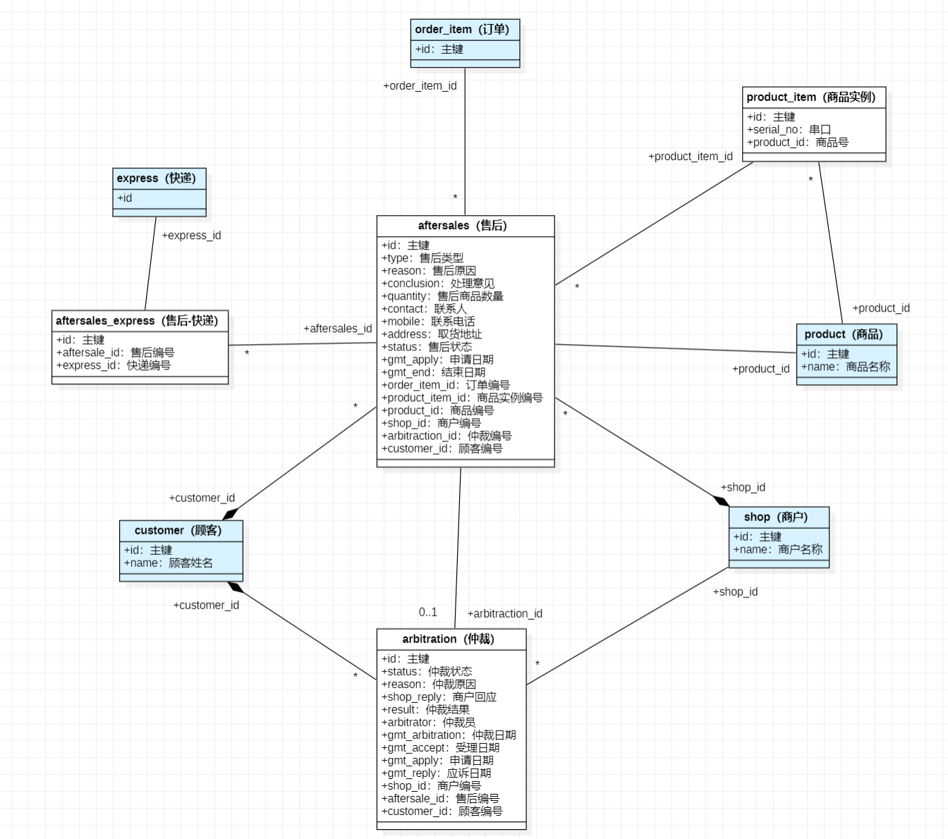

# 服务

## 2.1 服务对象模型

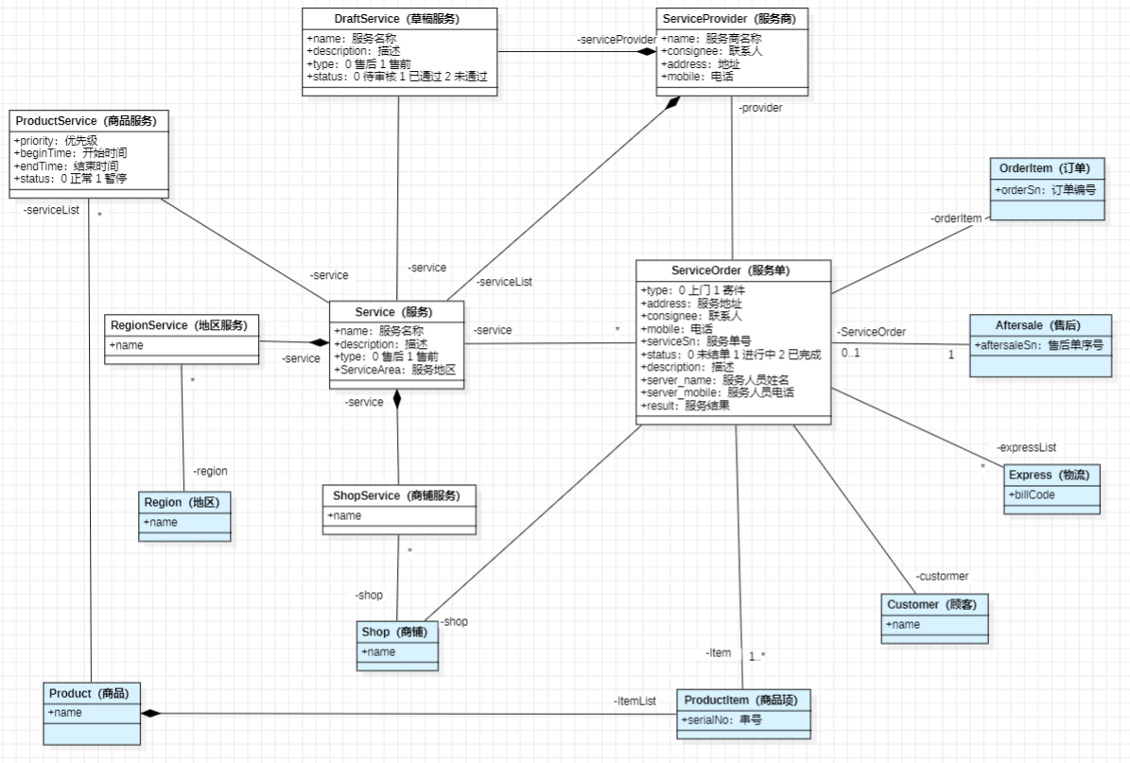

## 2.2 服务API

<https://app.swaggerhub.com/apis/2-4loveooad/oomall_2-4/1.3.0#/>

## 2.3 服务状态图

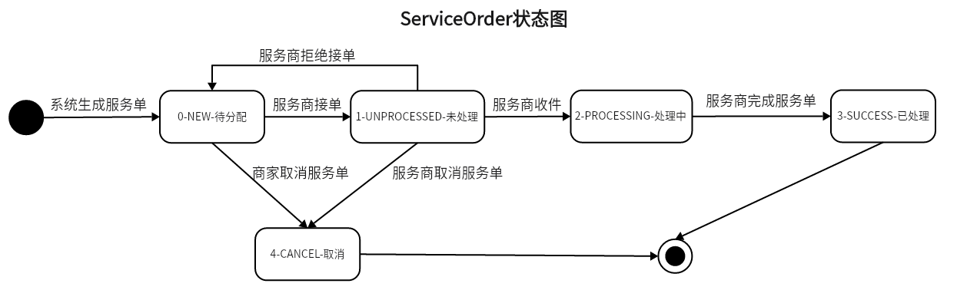

## descript2.4 服务数据库设计

